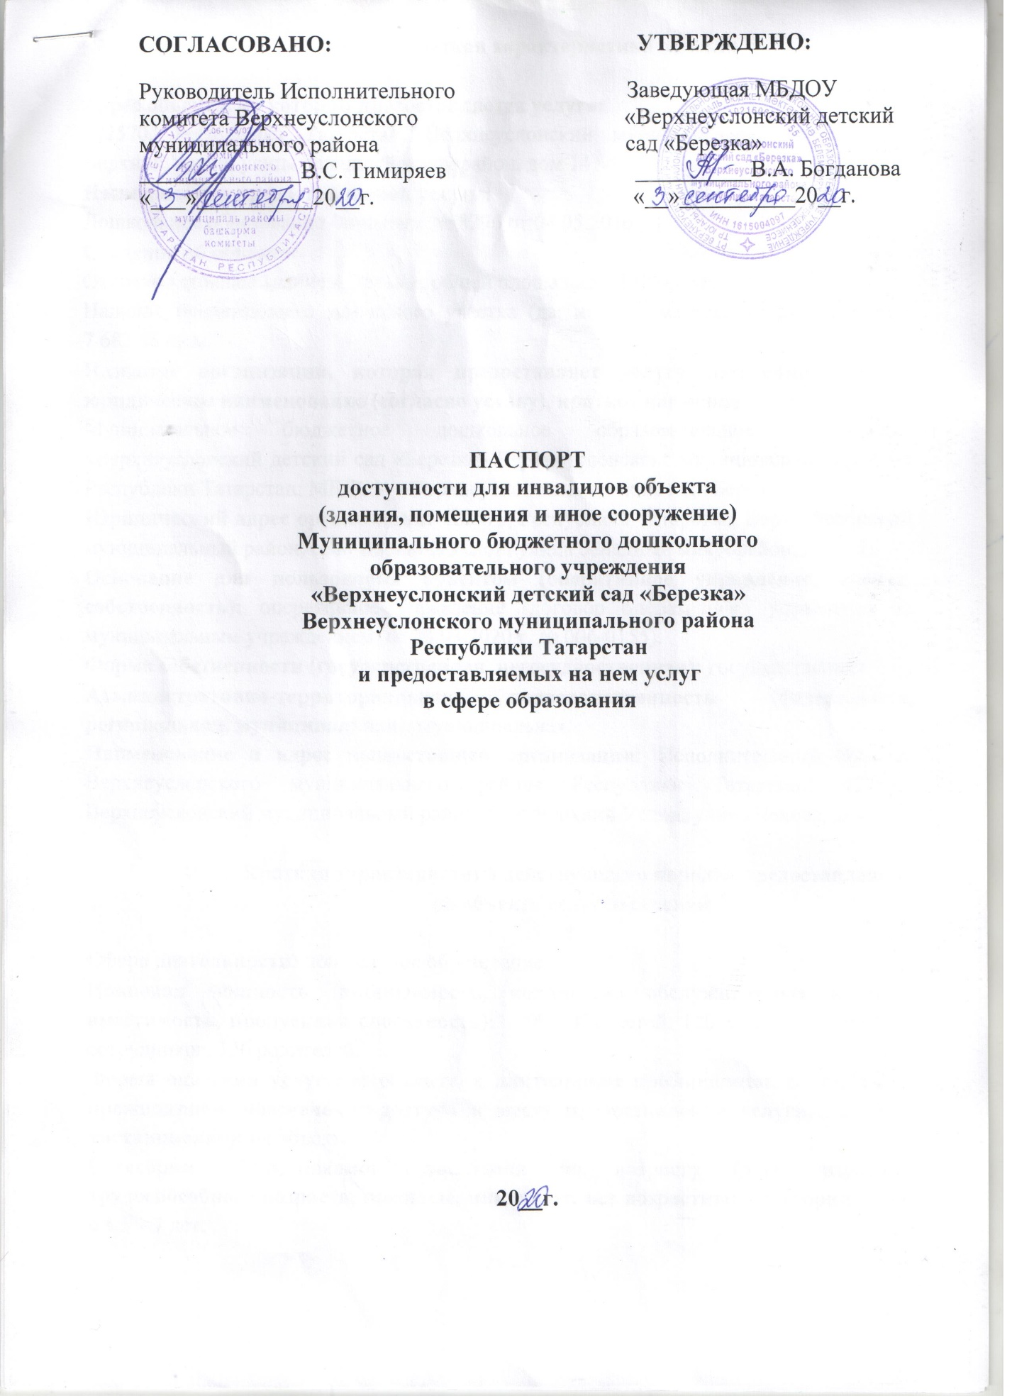

- Краткая характеристика объекта

Адрес объекта, на котором предоставляется услуга:
422570, Республика Татарстан, Верхнеуслонский муниципальный район, село Верхний Услон, улица Западный микрорайон, дом 14
Наименование предоставляемой услуги:
Дошкольное образование (лицензия № 8296 от 04.05.2016 г.)
Сведения об объекте:
Отдельно стоящее здание – 2 этажа, общей площадью – 1 080,8 кв.м.
Наличие прилегающего земельного участка (да; нет) – имеется, общей площадью 7 682,88 кв.м.
Название организации, которая предоставляет услугу населению (полное юридическое наименование (согласно уставу), краткое наименование:
Муниципальное бюджетное дошкольное образовательное учреждение «Верхнеуслонский детский сад «Березка» Верхнеуслонского муниципального района Республики Татарстан; МБДОУ «Верхнеуслонский детский сад «Березка»
Юридический адрес организации: 422570, Республика Татарстан, Верхнеуслонский муниципальный район, село Верхний Услон, улица Западный микрорайон, дом 14.
Основание для пользования объектом (оперативное управление, аренда, собственность): оперативное управление (договор оперативного управления за муниципальным учреждением от 30.03.2020 г. № 006-0155).
Форма собственности (государственная, негосударственная): государственная
Административно-территориальная подведомственность (федеральная, региональная, муниципальная): муниципальная.
Наименование и адрес вышестоящей организации: Исполнительный комитет Верхнеуслонского муниципального района Республики Татарстан; 422570, Верхнеуслонский муниципальный район, село Верхний Услон, улица Чехова, дом 18.

- Краткая характеристика действующего порядка предоставления на объекте услуг населению

Сфера деятельности: дошкольное образование.
Плановая мощность (посещаемость, количество обслуживаемых в день, вместимость, пропускная способность): 100%; 126 детей; 120 мест; 126 детей, 30 сотрудников, 126 родителей.
Форма оказания услуг (на объекте, с длительным пребыванием, в том числе проживанием, обеспечение доступа к месту предоставления услуги, на дому, дистанционно): на объекте.
Категории обслуживаемого населения по возрасту (дети, взрослые трудоспособного возраста, пожилые, инвалиды; все возрастные категории): дети с 1,5 – 7 лет.
Категории обслуживаемых инвалидов (инвалиды с нарушением опорно-двигательного аппарата; нарушениями зрения, нарушениями слуха, ментальными нарушениями): не имеется.

- Оценка состояния и имеющихся недостатков в обеспечении условий доступности для инвалидов объекта

№ п/п | Основные показатели доступности для инвалидов объекта | Оценка текущего состояния доступности объекта и имеющихся недостатков в обеспечении условий доступности для инвалидов (да/нет)
1 | Выделенные стоянки автотранспортных средств для инвалидов | нет
2 | Сменные кресла-коляски | нет
3 | Адаптированные лифты | нет
4 | Поручни | нет
5 | Пандусы | да
6 | Подъемные платформы (аппарели) | нет
7 | Раздвижные двери | нет
8 | Доступные входные группы | нет
9 | Доступные санитарно-гигиенические помещения | нет
10 | Достаточная ширина дверных проемов в стенах, лестничных маршах, площадок | нет
11 | Надлежащее размещение оборудования и носителей информации, необходимых для обеспечения беспрепятственного доступа к объекту (месту предоставления услуг) инвалидов, имеющих стойкие расстройства функции зрения, слуха и передвижения. | нет
12 | Дублирование необходимой для инвалидов, имеющих стойкие расстройства функции зрения, зрительной информации – звуковой информацией, а также надписей, знаков и иной текстовой и графической информации – знаками, выполненными рельефно-точечным шрифтом Брайля. | нет
13 | Дублирование необходимой для инвалидов по слуху звуковой информации зрительной информацией. | нет
14 | Иные | нет

- Оценка состояния и имеющихся недостатков в обеспечении условий доступности для инвалидов предоставляемых услуг

№ п/п | Основные показатели доступности для инвалидов предоставляемой услуги | Оценка состояния и имеющихся недостатков в обеспечении условий доступности для инвалидов предоставляемой услуги
1 | Наличие при входе в объект вывески с названием организации, графиком работы организации, планом здания, выполненных рельефно-точечным шрифтом Брайля и на контрастном фоне. | нет
2 | Обеспечение инвалидам помощи, необходимой для получения в доступной для них форме информации о правилах предоставления услуги, в том числе об оформлении необходимых для получения услуги документов, о совершении ими других необходимых для получения услуги действий | нет
3 | Проведение инструктирования или обучения сотрудников, предоставляющих услуги населению, для работы с инвалидами по вопросам, связанным с обеспечением доступности для них объектов и услуг. | да, (инструктирование, обучение сотрудников, предоставляющих услуги населению для работы с инвалидами)
4 | Наличие работников организации, на которых административно-распорядительным актом возложено оказание инвалидам помощи при предоставлении им услуг. | нет
5 | Предоставление услуги с сопровождением инвалида по территории объекта работником организации. | нет
6 | Предоставление инвалидам по слуху при необходимости услуги с использованием русского жестового языка, включая обеспечение доступа на объект сурдопереводчика, тифлопереводчика. | нет
7 | Соответствие транспортных средств, используемых для предоставления услуг населению, требованиям их доступности для инвалидов | Данная услуга не предоставляется в виду отсутствия транспортного средства и подвоза воспитанников в ОУ.
8 | Обеспечение доступа на объект, в котором предоставляются услуги, собаки-проводника при наличии документа, подтверждающего ее специальное обучение, выданного по форме и в порядке, утвержденном приказом Министерства труда и социальной защиты Российской Федерации | нет
9 | Наличие в одном из помещений, предназначенных для проведения массовых мероприятий, индукционных петель и звукоусиливающей аппаратуры | нет
10 | Адаптация официального сайта органа и организации, предоставляющих услуги в сфере образования, для лиц с нарушением зрения (слабовидящих) | нет
11 | Обеспечение предоставления услуг тьютера | нет
12 | иное | нет

- Предполагаемые управленческие решения по срокам и объемам работ, необходимых для приведения объекта и порядка предоставления на нем услуг в соответствие с требованиями законодательства Российской Федерации об обеспечении условий их доступности для инвалидов

№ п/п | Предлагаемые управленческие решения по объемам работ, необходимых для приведения объекта в соответствие с требованиями законодательства Российской Федерации об обеспечении условий их доступности для инвалидов | Сроки
1 | Оборудование автомобильной стоянки с выделением мест парковки для инвалидов (сделать соответствующую разметку, установить знаки) | 2025 г.
2 | Ходатайствовать перед Учредителем о выделении денежных средств на приобретение сменных кресел-колясок. | 2025 г.
3 | По проекту лифт в здании не предусмотрен. | -
4 | Ходатайствовать перед Учредителем о выделении денежных средств на установку поручней. | 2025 г.
5 | Здание детского сада типовое, ширина лестничных проемов не позволяет произвести установку подъемных платформ (аппарелей). | -
6 | Установить при входе в здание вывески с названием организации, графиком работы организации, планом здания, выполненных рельефно-точечным шрифтом Брайля и на контрастном фоне. | 2025 г.
7 | Рассмотрение вопроса на педагогическом совете, о создании рабочей группы по разработке локального акта об оказании помощи инвалидам при предоставлении им услуг (наличие работников организации, на которых административно-распорядительным документом возложено оказание инвалидам помощи при предоставлении им услуг). | 2020 г.
8 | Разработка локального акта о сопровождении, назначение приказом ответственного лица (на основании разработанного локального акта), отвечающего за сопровождение инвалида по территории организации. | 2020 г.
9 | Издание приказа об обеспечении допуска на объект собаки-проводника при наличии документа, подтверждающего ее специальное обучение, выданного по форме и в порядке, утвержденных приказом Министерства труда и социальной защиты РФ от 22.06.2015 г. № 386н. | 2020 г.
10 | Обеспечение предоставления услуг тьютера (обучение сотрудника по предоставлению услуги тьютера) | 2021 г.

